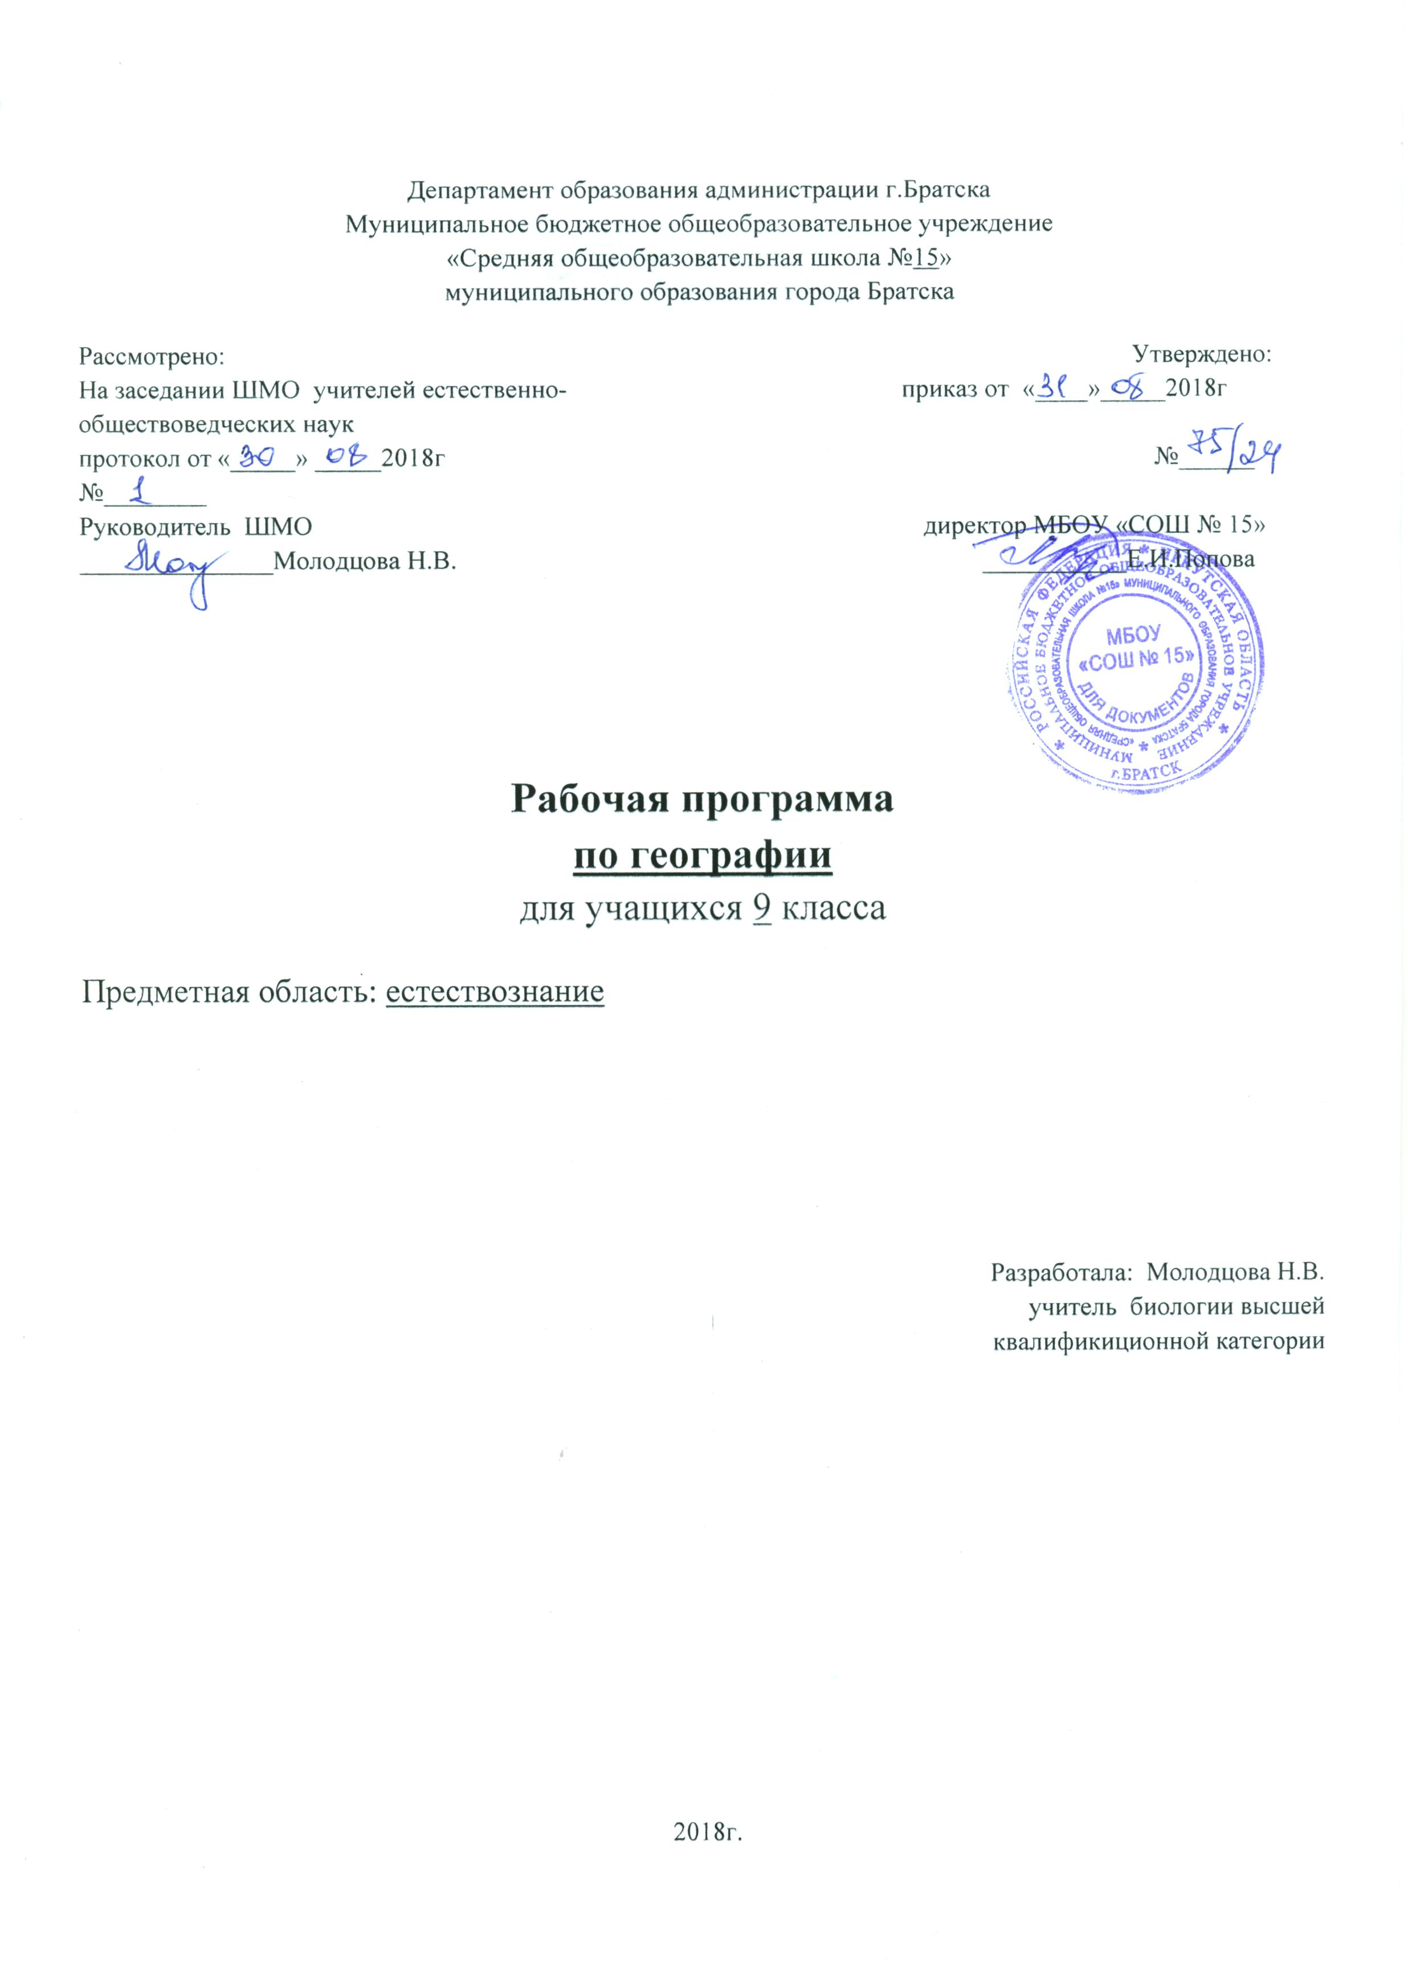

Целью обучения географии в основной школе является формирование всесторонне образованной, инициативной и успешной личности, обладающей системой современных мировоззренческих взглядов, ценностных ориентаций, идейно-нравственных, культурных и этических принципов и норм поведения.
Задачи:
осознание себя как члена общества на глобальном, региональном и локальном уровнях (житель планеты Земля, гражданин Российской Федерации, житель конкретного региона);
осознание целостности природы, населения и хозяйства Земли, материков, их крупных районов и стран;
представление о России как субъекте мирового географического пространства, её месте и роли в современном мире;
осознание единства географического пространства России как единой среды обитания всех населяющих ее народов, определяющей общность их исторических судеб;
осознание значимости и общности глобальных проблем человечества;
овладение на уровне общего образования законченной системой географических знаний и умений, навыками их применения в различных жизненных ситуациях.
– формирование и развитие посредством географического знания познавательных интересов, интеллектуальных и творческих способностей учащихся;
– умения вести самостоятельный поиск, анализ, отбор информации, её преобразование, сохранение, передачу и презентацию с помощью технических средств и информационных технологий:
– давать определение понятиям на основе изученного на различных предметах учебного материала;
– осуществлять логическую операцию установления родо-видовых отношений;
– обобщать понятия – осуществлять логическую операцию перехода от понятия с меньшим объёмом к понятию с большим объёмом.

1.1 Требования к уровню подготовки обучающихся:
умения:
1-я линия развития – осознание роли географии в познании окружающего мира:
– объяснять основные географические закономерности взаимодействия общества и природы;
– объяснять сущность происходящих в России социально-экономических преобразований;
– аргументировать необходимость перехода на модель устойчивого развития;
– объяснять типичные черты и специфику природно-хозяйственных систем и географических районов.
2-я линия развития – освоение системы географических знаний о природе, населении, хозяйстве мира:
– определять причины и следствия геоэкологических проблем;
– приводить примеры закономерностей размещения отраслей, центров производства;
– оценивать особенности развития экономики по отраслям и районам, роль России в мире.
3-я линия развития – использование географических умений:
– прогнозировать особенности развития географических систем;
– прогнозировать изменения в географии деятельности;
– составлять рекомендации по решению географических проблем, характеристики отдельных компонентов географических систем.
4-я линия развития – использование карт как моделей:
– пользоваться различными источниками географической информации: картографическими, статистическими и др.;
– определять по картам местоположение географических объектов.
5-я линия развития – понимание смысла собственной действительности:
– формулировать своё отношение к культурному и природному наследию;
– выражать своё отношение к идее устойчивого развития России, рациональному природопользованию, качеству жизни населения, деятельности экономических структур, национальным проектам и государственной региональной политике.

1.2 Тематическое планирование.

№ п/п | Содержание | Количество часов
№ п/п | Содержание | Всего | Практическая работа
1 | Тема 1. Регионы России | 14 | 2
2 | Тема 2. Центральная Россия | 11 | 2
3 | Тема 3 Северо-Запад | 6 | 1
4 | Тема 4. Европейский Север | 5 | 2
5 | Тема 5. Европейский Юг | 4
6 | Тема 6. Поволжье | 5
7 | Тема 7. Урал | 8 | 1
8 | Тема 8. Сибирь | 11 | 2
9 | Тема 9. Дальний Восток | 5
10 | Тема 10. Заключение | 1

1.3. ОСНОВНОЕ СОДЕРЖАНИЕ ПРОГРАММЫ
1.3.1. Регионы России (14 часов)
Понятия «район» и «районирование». Подходы к районированию. Вклад П. П. Семенова-Тян-Шанского, Н. Н. Баранского в районирование России. Соотношение районов по населению, площади территории, условиям и степени хозяйственного освоения. Районирование и административно-территориальное деление. Крупные регионы России. Европейская Россия. Азиатская Россия. План характеристики географического района.
Особенности природных регионов России. Восточно-Европейская и Западно-Сибирская равнины. Урал и горы Южной Сибири. Восточная и Северо-Восточная Сибирь. Северный Кавказ и Дальний Восток.
Влияние особенностей природы на жизнь и хозяйственную деятельность людей. Экологическая безопасность России.
Пр.р. № 1 «Сравнительная характеристика великих равнин России».
Пр.р. № 2 «Черты природы Восточной и С. Восточной Сибири».
1.3.2. Европейская Россия ( 39 часов)
Тема 1. Центральная Россия (11 ч)
Пространство Центральной России. Состав территории. Своеобразие географического положения. Особенности природы. Природные ресурсы. Крупнейшие реки.
Центральная Россия — историческое ядро Русского государства. Освоение территории и степень заселенности. Специфика населения. Условия жизни и занятия населения. Города Центральной России. Золотое кольцо России. Памятники Всемирного природного и культурного наследия. Современные проблемы и перспективы Центральной России.
Центральный район. Географическое положение. Особенности развития хозяйства. Отрасли специализации. Крупные промышленные и культурные центры. Города науки. Проблемы сельской местности.
Москва — столица России. Московская агломерация. Функции Москвы. Подмосковье.
Волго-Вятский район. Своеобразие района.
Центрально-Черноземный район. Особенности и проблемы. Специализация хозяйства.
Пр.р.№ 3 « Составление ЭГХ Волго-Вятского района».
Пр.р. № 4 «Исследовательская работа с текстом».

Тема 2. Северо-Запад (6 ч)
Географическое положение. Состав и соседи района. Природа района. Оценка природно-ресурсного потенциала. Этапы освоения территории. Отрасли специализации.
Население. Традиции и быт населения. Древние города Северо-Запада. Новгород, Псков.
Санкт-Петербург. Особенности планировки. Промышленность, наука, культура. Туризм. Крупнейшие порты. Экологические проблемы города.
Особенности географического положения Калининградской области. Анклав. Влияние природных условий и ресурсов на развитие хозяйства области. Главные отрасли специализации. Проблемы и перспективы развития.
Пр.р. № 5 « Составление картосхемы эконом связей С-Зап. И Ц. России».
Тема 3. Европейский Север (5ч)
Географическое положение. Состав и соседи района. Оценка природно-ресурсного потенциала. Специализация района.
Этапы освоения территории. Роль моря на разных этапах развития района. Деревянная архитектура, художественные промыслы.
Население. Традиции и быт населения. Коренные жители. Крупные города. Мурманск, Архангельск, Вологда. Проблемы и перспективы развития Европейского Севера.
Пр. р. № 6 «Оценка природно-ресурсного потенциала района на основе тематических карт».
Пр.р. № 7 « Составление картосхемы Череповец - «Северная Магнитка».
Тема 4. Европейский Юг (4 ч)
Географическое положение. Состав и соседи района. Особенности природных условий и ресурсов, их влияние
на жизнь населения и развитие хозяйства. Высотная поясность. Выход к морям.
Этапы освоения территории. Густая населенность района. Этническая и религиозная пестрота Северного Кавказа. Быт, традиции, занятия населения.
Особенности современного хозяйства. АПК — главное направление специализации района. Рекреационная зона. Крупные города: Ростов-на-Дону, Новороссийск. Города-курорты: Сочи, Анапа, Минеральные Воды. Проблемы и перспективы развития Северного Кавказа.

Тема 5. Поволжье (5 ч)
Географическое положение. Состав и соседи района. Природные условия и ресурсы. Волга — главная хозяйственная ось района.
Население. Этническое разнообразие и взаимодействие народов Поволжья. Крупные города. Волжские города-миллионеры.
Этапы хозяйственного развития района. Отрасли специализации. Экологические проблемы и перспективы развития Поволжья.

Тема 6. Урал (8 ч)
Своеобразие географического положения. Состав и соседи района. Роль Урала в обеспечении связей европейской и азиатской частей России. Природные условия и ресурсы, их особенности. Высотная поясность. Полезные ископаемые. Ильменский заповедник.
Население. Национальный состав. Быт и традиции народов Урала. Уровень урбанизации. Крупные города Урала: Екатеринбург, Челябинск, Соликамск.
Этапы развития хозяйства Урала. Старейший горнопромышленный район России. Специализация района. Современное хозяйство Урала.
Урал — экологически неблагополучный район. Источники загрязнения окружающей среды. Проблемы и перспективы развития Урала.
Пр.р.№ 8 «Оценка природных ресурсов Урала».

1.3.3. Азиатская Россия (17 часов)
Тема 7. Сибирь (11 ч)
Пространство Сибири. Состав территории. Географическое положение. Природные условия и ресурсы. Особенности речной сети. Многолетняя мерзлота.
Заселение и освоение территории. Население. Жизнь, быт и занятия населения. Коренные народы Севера. Роль транспорта в освоении территории. Транссибирская магистраль. Хозяйство. Отрасли специализации.
Западная Сибирь — главная топливная база России. Заболоченность территории — одна из проблем района. Особенности АПК. Золотые горы Алтая — объект Всемирного природного наследия. Крупные города: Новосибирск, Омск, Томск. Проблемы и перспективы развития.
Восточная Сибирь. Оценка природных условий и ресурсов для жизни населения. Крупнейшие реки. Заповедник «Столбы». Байкал — объект Всемирного природного наследия.
Норильский промышленный район. Постиндустриальная Восточная Сибирь. Крупные города: Иркутск, Красноярск, Норильск. Проблемы и перспективы развития района.
Пр.р. № 9 « Сравнительная характеристика Зап. и Вост. Сибири».
Проект «Путешествие по Транссибирской магистрали».
Тема 8. Дальний Восток (5 ч)
Уникальность географического положения. Состав и соседи района. Геологическая «молодость» района. Сейсмичность. Вулканизм. Полезные ископаемые. Природные контрасты. Река Амур и ее притоки. Своеобразие растительного и животного мира. Уссурийская тайга — уникальный природный комплекс. Охрана природы.
Этапы развития территории. Исследователи Дальнего Востока. Население. Коренные народы. Основные отрасли специализации. Значение морского транспорта. Портовое хозяйство. Крупные города Дальнего Востока.
Проблемы и перспективы развития Дальнего Востока.
Дальний Восток — далекая периферия или «тихоокеанский фасад» России? Внешние связи региона.
1.3.4. Заключение (1 час)
Соседи России. Место России в мире. Экономические, культурные, информационные, торговые, политические связи России со странами ближнего и дальнего зарубежья. Соотношение экспорта и импорта. Расширение внешних экономических связей с другими государствами.

1.4. Календарно-тематическое планирование

 | Тема урока | Дата проведения
№  урока | Тема урока | План | Факт
 | Регионы России (12 часов)
1 | Введение. Понятие «район», «районирование».
2 | Районирование России.
3 | Районирование и административно –территориальное деление России.
4 | Характеристика географического и экономического районов.
5 | Великие равнины России. Восточно-Европейская равнина.
6 | Великие равнины. Западно-Сибирская равнина.
7 | Пр.р. № 1 «Сравнительная характеристика великих равнин России»
8 | Горный каркас России. Урок с использованием ИКТ
9 | Мерзлотная Россия. Урок с использованием ИКТ
10 | Пр.р. № 2 «Черты природы Восточной и С. Восточной Сибири».
11 | Экзотика России. Северный Кавказ и Крым.
12 | Экзотика России. Д. Восток.
13 | Экологическая ситуация и безопасность России.
14 | Контрольная работа № 1 по теме: «Регионы России».
 | Европейская Россия (36 часов)
 | Тема 1. Центральная Россия (11 ч)
15 | Пространство Центральной России.
16 | Центральная Россия: особенности природы.
17 | Центральная Россия: освоение территории и население.
18 | Центральный район: народные промыслы России..
19 | Центральный экономический район: состав, население, хозяйство, проблемы.
20 | Москва- столица России и Подмосковье.
21 | Волго-Вятский район: природные особенности
22 | Пр.р. № 3 « Составление ЭГХ Волго-Вятского района».
23 | Центрально-Черноземный район: особенности, хозяйство и проблемы.
24 | Пр.р. № 4 «Исследовательская работа с текстом».
25 | Контрольная работа № 2 по теме «Центральная Россия».
 | Тема 2. Северо-Запад (6 ч)
26 | Пространство Северо-Запада.
27 | Северо-Запад: население и города.
28 | Северо-Запад: хозяйство.
29 | Санкт-Петербург – вторая столица России.
30 | Калининградская область.
31 | Пр.р. № 5 « Составление картосхемы эконом связей С-Зап. И Ц. России».
 | Тема 3. Европейский Север (5 ч)
32 | Пространство Европейского Севера.
33 | Европейский Север: освоение территории и население.
34 | Практическая работа № 6 «Оценка природно-ресурсного потенциала района на основе тематических карт»
35 | Европейский Север: хозяйство и проблемы.
36 | Пр.р. 7 « Составление картосхемы Череповец - «Северная Магнитка».
 | Тема 4. Европейский Юг (4ч)
37 | Пространство Европейского Юга.
38 | Европейский Юг: население и города.
39 | Европейский Юг: хозяйство и перспективы
40 | Европейский Юг - рекреационная зона.
 | Тема 5. Поволжье (5 ч)
41 | Пространство Поволжья.
42 | Поволжье: освоение территории, природные условия и ресурсы.
43 | Поволжье: население и города.
44 | Поволжье: хозяйство.
45 | Проблемы Поволжья.
 | Тема 6. Урал (8 ч)
46 | Пространство Урала.
47 | Урал: освоение территории и заселение.
48 | Урал: население и города.
49 | Пр.р.№ 8 «Оценка природных ресурсов Урала».
50 | Урал: современное хозяйство.
51 | Проблемы развития Урала.
52 | Обобщение темы «Европейская Россия»
53 | Контрольная работа № 2 по теме «Европейская Россия».
 | Азиатская Россия (17 часов)
 | Тема 7. Сибирь (11 ч)
54 | Сравнительная характеристика Европейской и Азиатской частей России.
55 | Пространство Сибири.
56 | Сибирь: освоение территории, население
57 | Западная Сибирь: состав, ЭГП, ресурсы.
58 | Хозяйство Зап. Сибири.
59 | Восточная Сибирь: состав, ЭГП.
60 | Восточная Сибирь: природные условия и ресурсы. Байкал.
61 | Восточная Сибирь: хозяйство.
62 | Пр.р. № 9 « Сравнительная характеристика Зап. и Вост. Сибири».
63 | Норильский промышленный район и БАМ.
64 | Проект «Путешествие по Транссибирской магистрали».
 | Тема 8. Дальний Восток (7 ч)
65 | Пространство Дальнего Востока.
66 | Дальний Восток: природные условия и ресурсы.
67 | Дальний Восток: история освоения и население.
68 | Дальний Восток:хозяйство.
69 | Контрольная работа № 2 по теме «Азиатская Россия»
70 | Заключение .Соседи России. Россия в мире

Промежуточная аттестация-тест.

Лист коррекции программы.

